12.01.12 – сборник ISBN по материалам II Международной научно-практической конференции «Информатизация общества: социально-экономические, социокультурные и международные аспекты». Статья: «Использование информационно-коммуникационных технологий при реализации метода проектов в социальном воспитании младших школьников».

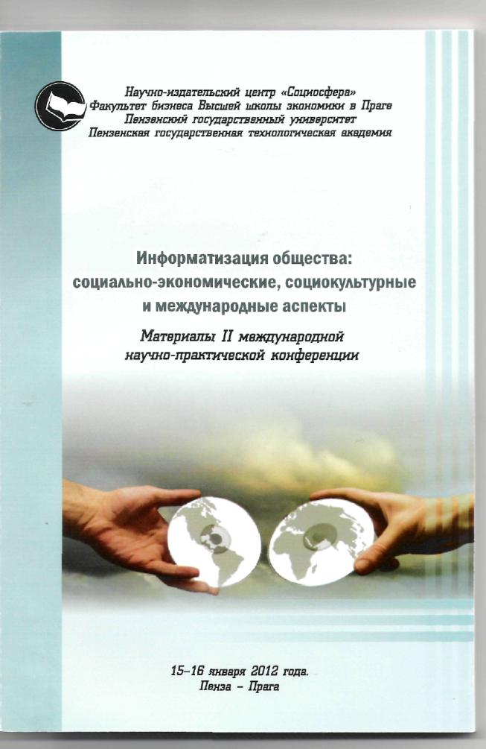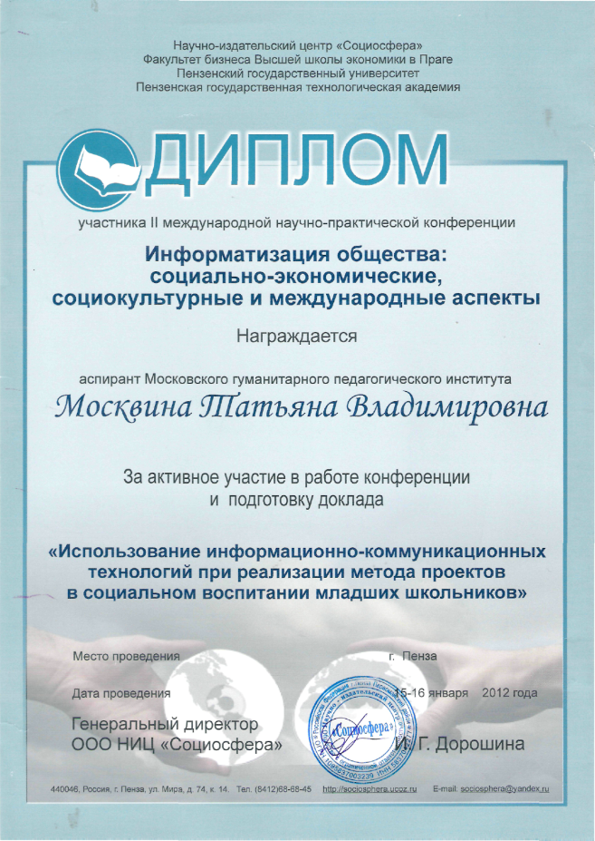

**ИСПОЛЬЗОВАНИЕ ИНФОРМАЦИОННО-КОММУНИКАЦИОННЫХ ТЕХНОЛОГИЙ ПРИ РЕАЛИЗАЦИИ МЕТОДА ПРОЕКТОВ В СОЦИАЛЬНОМ ВОСПИТАНИИ МЛАДШИХ ШКОЛЬНИКОВ**

Москвина Т.В.

ГОУ ЦО № 1473 имени Г.А.Тарана, Москва, Россия

**Summary.** This article examines the possibilities of using information and communication technologies in the social education of primary school children by means of project activities of students. . The author shows one of the classifications of modern innovative technologies in the educational and training process. The academic leaders, whose works are devoted to the importance of project activities in upbringing and education of students, are noted in this article. The author emphasizes the need to teach students the use of multimedia technology at primary school age.

**Key words**: social education, pupils of primary school, innovative method, project activities, information and communication technologies.

Современные тенденции в развитии единого образовательного пространства, связанные с социально-экономическим развитием общества, интенсивным внедрением новых технологий, предъявляют новые требования к образованию и воспитанию граждан России. В настоящее время содержание, формы и методы воспитания должны обеспечивать формирование социально компетентной личности учащихся начальной школы. Основой современной образовательной политики государства является социальная адресность и сбалансированность социальных интересов. Прежде всего, выпускники современной школы заинтересованы в получении знаний, необходимых им для успешной интеграции в социум и адаптации в условиях информационного общества. Информация как основной стратегический ресурс и главный источник общественного богатства становится ценностью общества.

Новые условия развития общества обусловили такие задачи для школы в качестве социального института, как формирование личности, способной успешно социализироваться; целенаправленное создание условий для формирования базовой культуры личности; внедрение технологической, проектной культуры. Современная педагогика должна исходить из положения «необходимости развития у детей качеств, помогающих человеку реализовать себя как существо сугубо общественное и как неповторимую личность, со своими индивидуальными способами социальной самореализации» [2. c. 84].

Ученику нового общества нужны знания, которыми современный педагогический состав владеет не в полной мере. Не каждый педагог использует все возможные области информационной среды. В наши дни наряду с использованием книг, периодической печати, радио- и телевизионного вещания необходимо владеть мультимедийными технологиями, а также использовать учителям и их ученикам глобальные и локальные сети образовательного назначения. Одним из путей преодоления проблемы является поиск компенсирующих педагогических технологий.

Современная классификация делит технологии образовательного процесса в обучении и воспитании младших школьников на **коммуникативно-когнитивные** (проектная деятельность, конференции, круглые столы, дискуссии и др.); **сотрудничающие** (драматизация, ролевые игры, и др.); **контролирующие** (ведение «Портфолио ученика»); **коммуникативно-информационные (**аудио-, видео-, компьютерные программы, создание презентаций, фильмов) и **здоровьесберегающие**, направленные на профилактику перегруженности учебного процесса.

Одной из технологий, обеспечивающей личностно-ориентированное воспитание и обучение, является метод проектов, вобравший в себя активное использование информационно-коммуникационных технологий на современном этапе. Многие отечественные и зарубежные ученые (П.С. Лернер, М.Б. Павлова, Д. Питт и др.) определяют приоритетность проектной деятельности при обучении и воспитании школьников. Проблема проектной деятельности в философском, социальном и педагогическом аспектах рассматривалась в исследованиях И.И. Ляхова, Н.А. Масюковой, В.З. Юсупова и др. История возникновения и развития метода проектов прослеживается в работах П.П. Блонского, Д. Дьюи, У.Х. Килпатрика, С.Т. Шацкого. За последние годы значительный вклад в разработку проблемы использования метода проектов как инновационной технологии воспитания школьников внесли исследования О.Б.Волжиной, Ю.В.Киримовой, М.М.Морозовой, Е.В.Рогалевой, И.С.Сергеева и др.

Реализация метода проектов с использованием информационно-коммуникационных технологий в социальном воспитании младших школьников стали важным направлением в деятельности экспериментальной площадки нашего ГОУ ЦО № 1473 имени Г.А.Тарана.

Учителя-консультанты руководят проектной работой, направляя поиск учеников в нужное русло и подсказывая источники информации. В основе метода проектов, «педагогической технологии 21 века, предусматривающей умение адаптироваться в стремительно меняющемся мире» [1,с.5] лежит креативность, умение ориентироваться в информационном пространстве и самостоятельно конструировать свои знания, начиная с начальной школы. Метод проектов определяется Е.С.Полат, как «определенным образом организованная поисковая исследовательская деятельность учащихся, которая предусматривает не просто достижение того или иного результата, оформленного в виде конкретного практического выхода, но организацию процесса достижения этого результата» [3,с.82]. Каков бы ни был тип проекта (исследовательский, творческий, ролево-игровой, практико-ориентированный и др.), ученикам приходят на помощь информационно-коммуникационные технологии. Уже в начальных классах дети обучаются созданию презентаций, участвуют в съемках и монтаже коротких репортажей, коллективно создают фильмы. Наиболее ярким проектом нашего ЦО стал фильм, снятый учащимися 2-а класса в 2010 году к 65-летию победы над фашизмом «Воспоминания о моих родных, участвующих в Великой Отечественной войне». Работая совместно над созданием фильма, ученики, их родители и учителя реализовывали одно из важных направлений социально-педагогического процесса – построение связей и отношений между членами семьи и организацией, педагогами.

В заключение хотелось бы отметить, что реалии информационного общества предъявляют человеку такие требования, как наличие способности и готовности к перемене деятельности, мобильности, овладению новой профессией. Перед современным человеком встает свобода выбора, реализация которой способствует проявлению его индивидуальности, которое закладывается еще в начальной школе. Выработка элементов информационной культуры должна начинаться в младшем школьном возрасте. Учитель выступает в этой ситуации активным помощником, и его главная функция – организация и стимулирование учебного процесса. Метод проектов позволяет осуществить дифференцированный подход к обучению, значительно повышает мотивацию учащихся в овладении новыми знаниями, а значит, при удачном отборе тем проектов младшие школьники будут заинтересованы в овладении и активном использовании современных информационно-коммуникационных технологий, а значит, процесс социализации пройдет более успешно.

Библиографический список:

1. Господникова М.К. Проектная деятельность в начальной школе. – Волгоград: Учитель, 2009. – 131 с
2. Иванов А.В. Педагогика среды: Учебное пособие для студентов высших педагогических учебных заведений. – М.: АПКиППРО, 2011. – 342 с
3. Новые педагогические и информационные технологии в системе образования./Под редакцией Е.С.Полат. – М., ИЦ «Академия», 2000. – 272 с.